Операторы складов создают заявку и прикладывают в нее шаблон для загрузки.
Предварительно проверяем в оргструктуре, является ли заявитель Оператором склада:
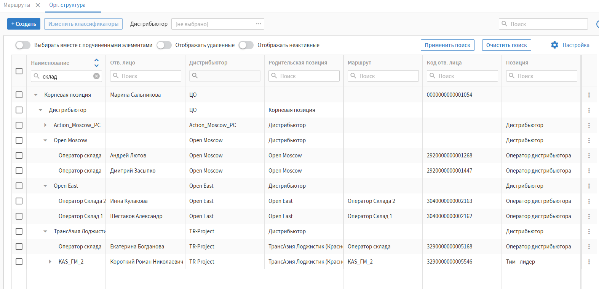

- Проверяем шаблон на правильность заполнения: Название листа должно быть «Торговые точки»!-иначе ошибка.
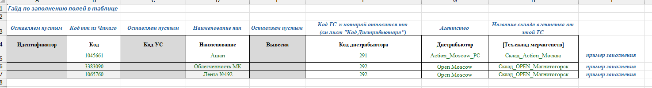
2.Далее в справочнике тт-доп.операции-импорт
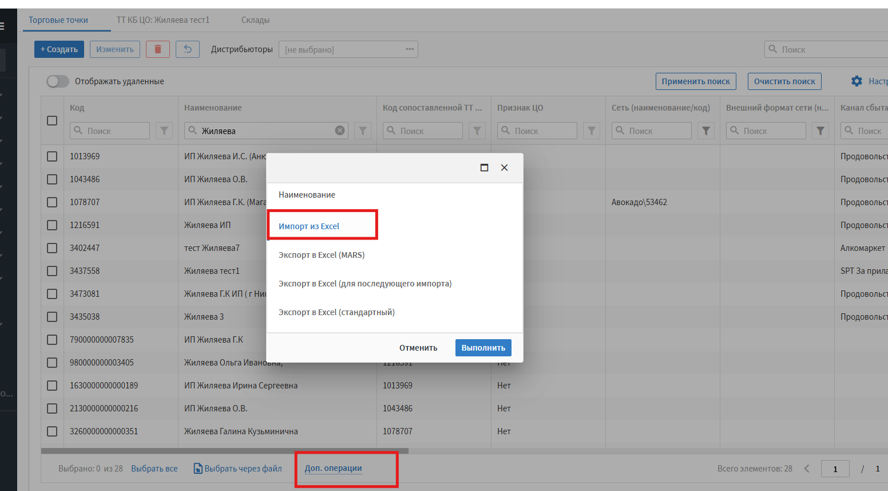

Проставляем параметры:
Код-код тт (из выпадающего списка), Признак ЦО-Да, владельцев не создаем!(нет)
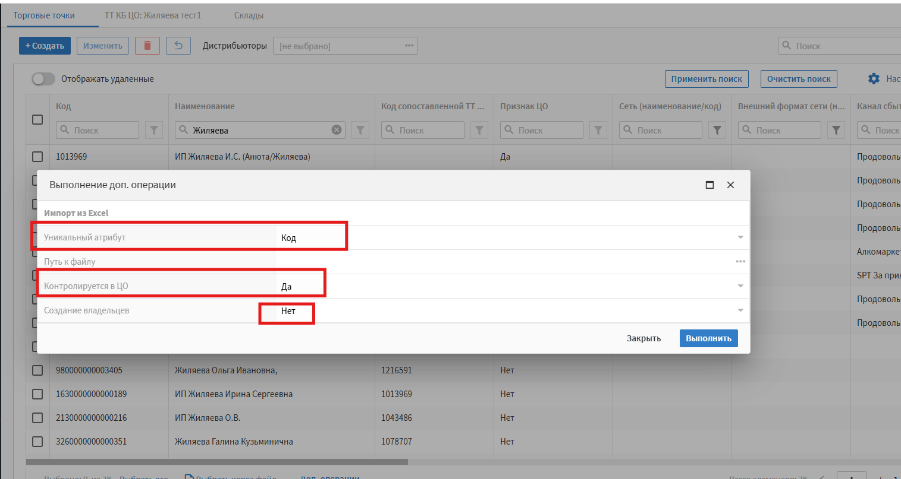

Выбираем из папки шаблон: и Выполнить.
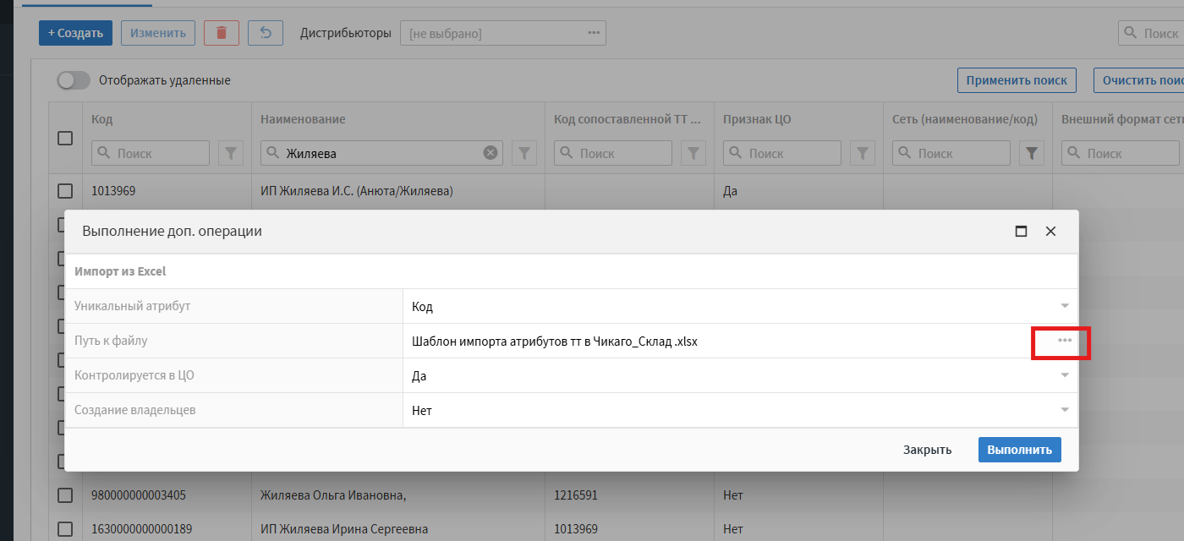

По результату загрузки сформируется протокол, в котором результат должен быть «Обновлено»
